JSON详解
阅读目录
- JSON的两种结构
- 认识JSON字符串
- 在JS中如何使用JSON
- 在.NET中如何使用JSON
- 总结
JSON的全称是”JavaScript Object Notation”，意思是JavaScript对象表示法，它是一种基于文本，独立于语言的轻量级数据交换格式。XML也是一种数据交换格式，为什么没有选择XML呢？因为XML虽然可以作为跨平台的数据交换格式，但是在JS(JavaScript的简写)中处理XML非常不方便，同时XML标记比数据多，增加了交换产生的流量，而JSON没有附加的任何标记，在JS中可作为对象处理，所以我们更倾向于选择JSON来交换数据。这篇文章主要从以下几个方面来说明JSON。
1，JSON的两种结构
2，认识JSON字符串
3，在JS中如何使用JSON
4，在.NET中如何使用JSON
5，总结
回到顶部

JSON的两种结构
JSON有两种表示结构，对象和数组。
对象结构以”{”大括号开始，以”}”大括号结束。中间部分由0或多个以”，”分隔的”key(关键字)/value(值)”对构成，关键字和值之间以”：”分隔，语法结构如代码。
{
key1:value1,
key2:value2,
...
}
其中关键字是字符串，而值可以是字符串，数值，true,false,null,对象或数组
数组结构以”[”开始，”]”结束。中间由0或多个以”，”分隔的值列表组成，语法结构如代码。
[
{
key1:value1,
key2:value2
},
{
key3:value3,
key4:value4
}
]
回到顶部

认识JSON字符串
之前我一直有个困惑，分不清普通字符串，json字符串和json对象的区别。经过一番研究终于给弄明白了。比如在js中。
字符串：这个很好解释，指使用“”双引号或’’单引号包括的字符。例如：var comStr = 'this is string';
json字符串：指的是符合json格式要求的js字符串。例如：var jsonStr = "{StudentID:'100',Name:'tmac',Hometown:'usa'}";
json对象：指符合json格式要求的js对象。例如：var jsonObj = { StudentID: "100", Name: "tmac", Hometown: "usa" };
回到顶部

在JS中如何使用JSON
JSON是JS的一个子集，所以可以在JS中轻松地读，写JSON。读和写JSON都有两种方法，分别是利用”.”操作符和“[key]”的方式。
我们首先定义一个JSON对象，代码如下。
var obj = {
1: "value1",
"2": "value2",
count: 3,
person: [ //数组结构JSON对象，可以嵌套使用
{
id: 1,
name: "张三"
},
{
id: 2,
name: "李四"
}
],
object: { //对象结构JSON对象
id: 1,
msg: "对象里的对象"
}
};
1，从JSON中读数据
function ReadJSON() {
alert(obj.1); //会报语法错误，可以用alert(obj["1"]);说明数字最好不要做关键字
alert(obj.2); //同上

alert(obj.person[0].name); //或者alert(obj.person[0]["name"])
alert(obj.object.msg); //或者alert(obj.object["msg"])
}
2，向JSON中写数据
比如要往JSON中增加一条数据，代码如下：
function Add() {
//往JSON对象中增加了一条记录
obj.sex= "男" //或者obj["sex"]="男"
}
增加数据后的JSON对象如图：
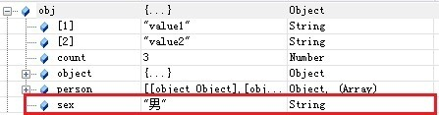
3，修改JSON中的数据
我们现在要修改JSON中count的值，代码如下：
function Update() {
obj.count = 10; //或obj["count"]=10
}
修改后的JSON如图。
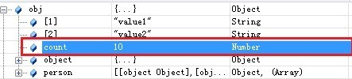
4，删除JSON中的数据
我们现在实现从JSON中删除count这条数据，代码如下：
function Delete() {
delete obj.count;
}
删除后的JSON如图
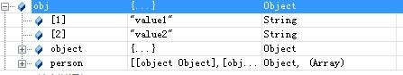
可以看到count已经从JSON对象中被删除了。
5，遍历JSON对象
可以使用for…in…循环来遍历JSON对象中的数据，比如我们要遍历输出obj对象的值，代码如下：
function Traversal() {
for (var c in obj) {
console.log(c + ":", obj[c]);
}
}
程序输出结果为：
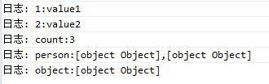
回到顶部

在.NET中如何使用JSON
说到在.net中使用JSON，就不得不提到JSON.NET，它是一个非常著名的在.net中处理JSON的工具，我们最常用的是下面两个功能。
1，通过序列化将.net对象转换为JSON字符串
在web开发过程中，我们经常需要将从数据库中查询到的数据(一般为一个集合，列表或数组等)转换为JSON格式字符串传回客户端，这就需要进行序列化，这里用到的是JsonConvert对象的SerializeObject方法。其语法格式为：JsonConvert.SerializeObject(object)，代码中的”object”就是要序列化的.net对象，序列化后返回的是json字符串。
比如，现在我们有一个TStudent的学生表，表中的字段和已有数据如图所示
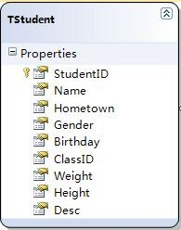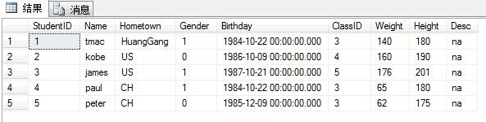
从表中我们可以看到一共有五条数据，现在我们要从数据库中取出这些数据，然后利用JSON.NET的JsonConvert对象序列化它们为json字符串，并显示在页面上。C#代码如下
protected void Page_Load(object sender, EventArgs e)
{
using (L2SDBDataContext db = new L2SDBDataContext())
{
List<Student> studentList = new List<Student>();
var query = from s in db.TStudents
select new {
StudentID=s.StudentID,
Name=s.Name,
Hometown=s.Hometown,
Gender=s.Gender,
Brithday=s.Birthday,
ClassID=s.ClassID,
Weight=s.Weight,
Height=s.Height,
Desc=s.Desc
};
foreach (var item in query)
{
Student student = new Student { StudentID=item.StudentID,Name=item.Name,Hometown=item.Hometown,Gender=item.Gender,Brithday=item.Brithday,ClassID=item.ClassID,Weight=item.Weight,Height=item.Height,Desc=item.Desc};
studentList.Add(student);
}
lbMsg.InnerText = JsonConvert.SerializeObject(studentList);
}
}
输出结果
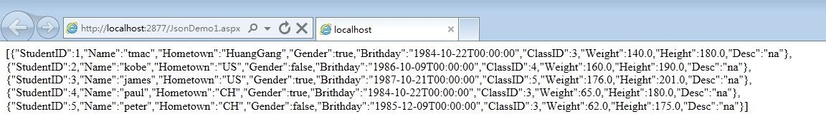
从图中我们可以看到，数据库中的5条记录全部取出来并转化为json字符串了。

2，使用LINQ to JSON定制JSON数据
使用JsonConvert对象的SerializeObject只是简单地将一个list或集合转换为json字符串。但是，有的时候我们的前端框架比如ExtJs对服务端返回的数据格式是有一定要求的，比如下面的数据格式，这时就需要用到JSON.NET的LINQ to JSON，LINQ to JSON的作用就是根据需要的格式来定制json数据。
比如经常用在分页的json格式如代码：
{
"total": 5, //记录总数
"rows":[
//json格式的数据列表
]
}
使用LINQ to JSON前，需要引用Newtonsoft.Json的dll和using Newtonsoft.Json.Linq的命名空间。LINQ to JSON主要使用到JObject, JArray, JProperty和JValue这四个对象，JObject用来生成一个JSON对象，简单来说就是生成”{}”，JArray用来生成一个JSON数组，也就是”[]”，JProperty用来生成一个JSON数据，格式为key/value的值，而JValue则直接生成一个JSON值。下面我们就用LINQ to JSON返回上面分页格式的数据。代码如下：
protected void Page_Load(object sender, EventArgs e)
{
using (L2SDBDataContext db = new L2SDBDataContext())
{
//从数据库中取出数据并放到列表list中
List<Student> studentList = new List<Student>();
var query = from s in db.TStudents
select new
{
StudentID = s.StudentID,
Name = s.Name,
Hometown = s.Hometown,
Gender = s.Gender,
Brithday = s.Birthday,
ClassID = s.ClassID,
Weight = s.Weight,
Height = s.Height,
Desc = s.Desc
};
foreach (var item in query)
{
Student student = new Student { StudentID = item.StudentID, Name = item.Name, Hometown = item.Hometown, Gender = item.Gender, Brithday = item.Brithday, ClassID = item.ClassID, Weight = item.Weight, Height = item.Height, Desc = item.Desc };
studentList.Add(student);
}

//基于创建的list使用LINQ to JSON创建期望格式的JSON数据
lbMsg.InnerText = new JObject(
new JProperty("total",studentList.Count),
new JProperty("rows",
new JArray(
//使用LINQ to JSON可直接在select语句中生成JSON数据对象，无须其它转换过程
from p in studentList
select new JObject(
new JProperty("studentID",p.StudentID),
new JProperty("name",p.Name),
new JProperty("homeTown",p.Hometown)
)
)
)
).ToString();
}
}
输出结果为：
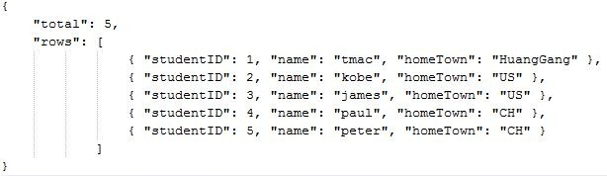

3，处理客户端提交的JSON数据
客户端提交过来的数据一般都是json字符串，有了更好地进行操作（面向对象的方式），所以我们一般都会想办法将json字符串转换为json对象。例如客户端提交了以下数组格式json字符串。
[
{StudentID:"100",Name:"aaa",Hometown:"china"},
{StudentID:"101",Name:"bbb",Hometown:"us"},
{StudentID:"102",Name:"ccc",Hometown:"england"}
]
在服务端就可以使用JObject或JArray的Parse方法轻松地将json字符串转换为json对象，然后通过对象的方式提取数据。下面是服务端代码。
protected void Page_Load(object sender, EventArgs e)
{
string inputJsonString = @"
[
{StudentID:'100',Name:'aaa',Hometown:'china'},
{StudentID:'101',Name:'bbb',Hometown:'us'},
{StudentID:'102',Name:'ccc',Hometown:'england'}
]";
JArray jsonObj = JArray.Parse(inputJsonString);
string message = @"<table border='1'>
<tr><td width='80'>StudentID</td><td width='100'>Name</td><td width='100'>Hometown</td></tr>";
string tpl = "<tr><td>{0}</td><td>{1}</td><td>{2}</td></tr>";
foreach (JObject jObject in jsonObj)
{
message += String.Format(tpl, jObject["StudentID"], jObject["Name"],jObject["Hometown"]);
}
message += "</table>";
lbMsg.InnerHtml = message;
}
输出结果：
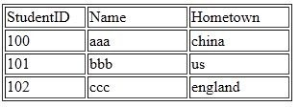
当然，服务端除了使用LINQ to JSON来转换json字符串外，也可以使用JsonConvert的DeserializeObject方法。如下面代码实现上面同样的功能。
List<Student> studentList = JsonConvert.DeserializeObject<List<Student>>(inputJsonString);//注意这里必须为List<Student>类型,因为客户端提交的是一个数组json
foreach (Student student in studentList)
{
message += String.Format(tpl, student.StudentID, student.Name,student.Hometown);
}
回到顶部

总结
在客户端，读写json对象可以使用”.”操作符或”["key”]”，json字符串转换为json对象使用eval()函数。
在服务端，由.net对象转换json字符串优先使用JsonConvert对象的SerializeObject方法，定制输出json字符串使用LINQ to JSON。由json字符串转换为.net对象优先使用JsonConvert对象的DeserializeObject方法，然后也可以使用LINQ to JSON。

